Avrupa Birliği (AB) Projeleri
Avrupa Birliği-Türkiye ilişkileri resmi olarak 1963 yılında imzalanan Ankara Anlaşması ile başlamıştır. 1964 yılında anlaşma yürürlüğe girmiştir. 1999 yılında Helsinki Zirvesinde tam üyelik sürecine girilmiştir. Kopenhang kriterleri çerçevesi ile AB ilişkilerimiz geliştirilmektedir.
Üyelik süreci sırasında yapılan çalışmalarla Türkiye’nin, eğitim standartlarını yükseltmesi, okullaşma, öğretmen başına öğrenci sayısı ve teknoloji kullanımı gibi konularda Avrupa düzeyine yükseltilmesi amaçlanmaktadır.
Adaylık sürecinde ülke olarak katılım ücreti yatırarak dahil olduğumuz fon programları ( Eğitim, mali işbirliği vs.) mümkün olduğu kadar çok eğitimci, sanayici, Sivil Toplum Kuruluşları ve diğer kurumlarımız aracılığıyla vatandaşlarımızın yararlanması, ülkemiz için olumlu bir geri dönüşümdür.
AB Eğirim ve Gençlik Programları, Merkezi Finans ve İhale Birimi(CFCU) , AB Türkiye Delegasyonu gibi kuruluşların fonladığı birçok program bulunmaktadır. Bu sebeple AB kaynaklarından faydalanmada en önemli husus yüksek kalitede projelerin geliştirilmesi olmaktadır. Zira her fon kaynağı kendine has özelliklere sahiptir. Dolayısıyla bu fonlar ile ilgili teklif çağrıları ve dökümanların dikkatlice incelenmesi gerekmektedir. Kurumun amacı ve ihtiyaçlarına uygun fon kaynaklarına baş vurması, elindeki kaynakları doğru değerlendirmesi, uygulamayı gerçekleştirecek ekiplerin AB proje mantığına ve mantalitesine vakıf olan kişilerden oluşması son derece önemli hususlardandır. AB fonlarından faydalanmada zamanlamaya çok dikkat etmek gerekmektedir. Kaynaklar ile çağrılar yayın tarihinden önce belirlenmektedir. Dolayısıyla başarılı başvurular yapabilmek için AB fon kaynakları ile ilgili yayınları yakından takip etmek, fonlardan faydalanmak için ortak gerekliyse, ortaklık çalışmalarına önceden başlamak ve ortaklıkların şekil ve içeriğinin doğru belirlenmesi gerekmektedir. Yılın istenen diliminde başvuruların yapılması gerekmektedir.
Bu projeler genel olarak şu hedefler doğrultusunda kullanılmaktadır ;
a. Müktesebat uyumu (siyasi ve ekonomik kriterlere uyum konuları ve STK’lara sağlanan destekler de dahil olmak üzere)
b. Müktesebat uyumu için gerekli idari kapasite oluşturulması ve bunun için gerekli yatırım ihtiyacı
c. Ekonomik ve sosyal uyum projeleri (bölgesel kalkınma, sınır ötesi işbirliği ve KOBİ projeleri)
Avrupa Birliği (AB) Hibe Programları çerçevesinde hibe almak üzere proje teklifi hazırlayacak kurum ve kuruluşların belli ve standart format ve metodoloji kullanmak sureti ile tekliflerini hazırlamaları istenmektedir. Hibe programı kılavuzlarında belirtilen uygunluk kriterlerini sağlayamayan proje teklifleri elenmektedir.
Avrupa Birliği mali yardımları ile finanse edilen projelere ilişkin hibe ve ihale duyuruları Merkezi Finans ve İhale Birimi'nin
http://www.cfcu.gov.tr adresli web sayfasından,
Avrupa Komisyonu'nun
http://ec.europa.eu/grants/index_en.htm adresli web sayfasından ve
Avrupa Komisyonu Delegasyonu'nun http://www.avrupa.info.tr/Duyurular,Duyuru_Listesi.html?Mode=0&Year=2007
www.mfib.gov.tr
7. Çerçeve http://fp7.tubitak.gov.tr
Eğitim ve Gençlik Programları (Youth in Action ve Lifelong Learning) www.ua.gov.tr
Halk Sağlığı Eylem Programı www.saglik.gov.tr
adresli web sayfalarından takip edilebilir.
AB Projelerinin hazırlanışı
- Proje yönetiminin aşamalarının, ilkelerinin ve önemli dokümanlarının neler olduğunun kavranması.
- AB Mali Yardımlarının Hukuksal ve Kurumsal Çerçevesinin Tanıtılması:
- Mantıksal Çerçeve Yaklaşımı (LFA)
- Proje Yönetimi ve Mantıksal Çerçeve Yaklaşımı Arasındaki Bağlantı
- Mantıksal Çerçeve Matrisinin hazırlanması
- Proje Fişinin Hazırlanması
Proje Süreci - 6 Aşama
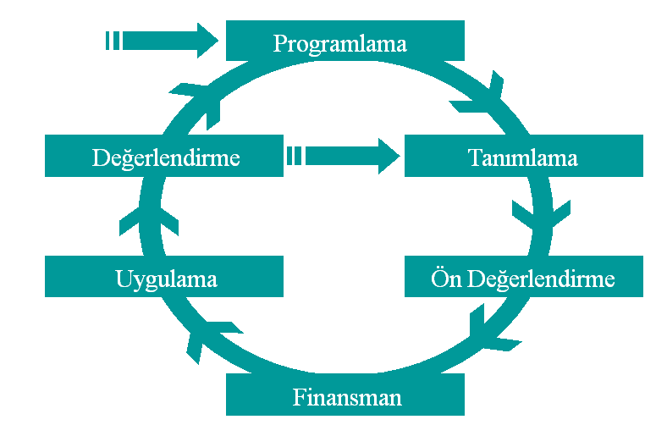

Aktif İstihdam Tedbirleri Programı Açıldı


Avrupa Birliği ve Türkiye Cumhuriyeti finansmanı ile yeni bir “Aktif İstihdam Tedbirleri” hibe programı yayınlandı.

22 Ocak 2008 18:30
Avrupa Birliği ve Türkiye Cumhuriyeti finansmanı ile yeni bir “Aktif İstihdam Tedbirleri” hibe programı yayınlanmıştır. İşsiz bireylerin mesleki bilgi ve deneyim kazanmalarına yönelik projelerin destekleneceği İŞKUR Hibe Programı kapsamında; kurumlar bölgede yaşayan işsiz vatandaşların; çeşitli alanlarda eğitilmesi suretiyle iş dünyasına katılımını sağlayacak finansmanı bu programdan alma imkânına sahip olabilecekler. Söz konusu programa aşağıda belirtilen illerde yer alan Dernekler, Belediyeler, Ticaret Ve Sanayi Odaları, Kar Amacı Gütmeyen Kooperatifler, Esnaf Ve Sanatkârlar Odaları, Meslek Örgütleri, KOBİ Temsilcisi Kuruluşlar (Örneğin; Mesleki/Teknik dernekler, vakıflar) ve il özel idareleri başvurabilmektedir.
Aşağıda program ve sunulacak projelerle ilgili özet bilgi bulunmaktadır:
- Hibe Tam Adı: The Active Labour Market Measures Grant Scheme (CFCU/TR0602.03-02)
- Hibe Kaynağı: Avrupa Komisyonu - 2006 Katılım Öncesi Mali Yardım Programı – 22.020401
- Sözleşme Makamı: Merkezi Finans ve İhale Birimi
- Yürütücü Kurum: Türkiye İş Kurumu (İŞKUR)
- Toplam Hibe Tutarı: 16.000.000 Euro
- Projelere Verilecek Hibe Tutarları: En az 50.000 Euro, en fazla 400.000 Euro. (Proje tutarının %90’ına kadar hibe desteği verilmektedir.)
- Başvurular İçin Son Teslim Tarihi: 16 Nisan 2008 -17:00
- Programın Uygulanacağı İller: Program 28 ilde gerçekleştirilecektir.
Bölge 1: İstanbul, Bursa, Tekirdağ, Sakarya, Kocaeli
Bölge 2: İzmir, Manisa, Denizli, Aydın, Antalya, Balıkesir
Bölge 3: Ankara, Kayseri, Konya, Zonguldak, Çorum, Samsun, Sivas, Trabzon, Eskişehir
Bölge 4: Diyarbakır, Gaziantep, Şanlıurfa, Hatay, Mersin, Adana, Kahramanmaraş, Malatya

Dr. Hikmet MARAŞLI
Kahramanmaraş Sütçü İmam Üniversitesi
İİBF. Öğretim Üyesi
e-mail:drhikmet@ksu.edu.tr
04.02.2008
www.muhasebenet.net

